ANNEXE 4 : Feuille d’évaluation de projet

Cette fiche est à remplir pour les éducateurs faisant une action dans le milieu fermé, et à renvoyer aux adresses gwendal.helary@justice.gouv.fr ET veronique.bajollet@petanque.fr ET loic.fuentes@petanque.fr. Le retour de ces fiches permettra un meilleur recensement des actions menées sur notre territoire. Elle n’est en aucun cas une mission, mais un bilan.

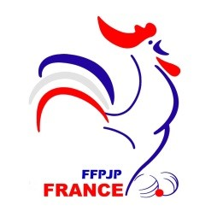
Feuille d’évaluation de projet
Milieu Fermé

LA STRUCTURE

Comité Régional :
Comité Départemental :
Club/École de Pétanque :

L’ÉDUCATEUR

NOM de l’éducateur :
Prénom de l’éducateur :
Coordonnées de l’éducateur (mail/téléphone) :

L’ACTION

Date de l’action :
Lieux de l’action :
Durée de l’action :
En collaboration avec :
Nombre de personnes participant à l’action menée :
Descriptif de l’action :

Merci pour votre collaboration

